Poniedziałek 27.04.2020r.
Temat dnia: Pacynka, jawajka, marionetka i kukiełka.
- Lalki teatralne.
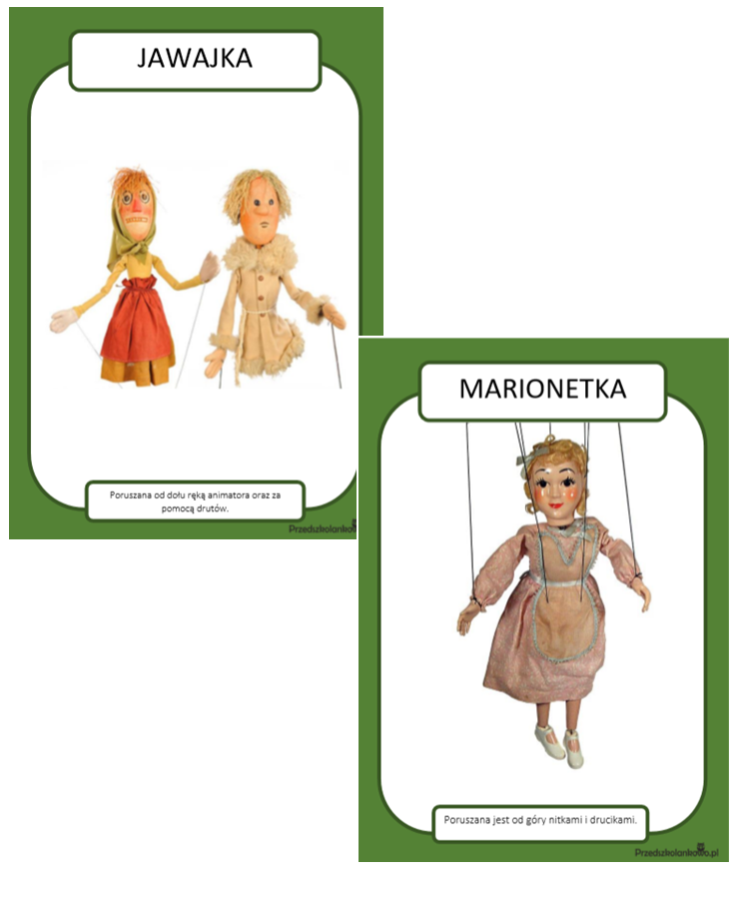

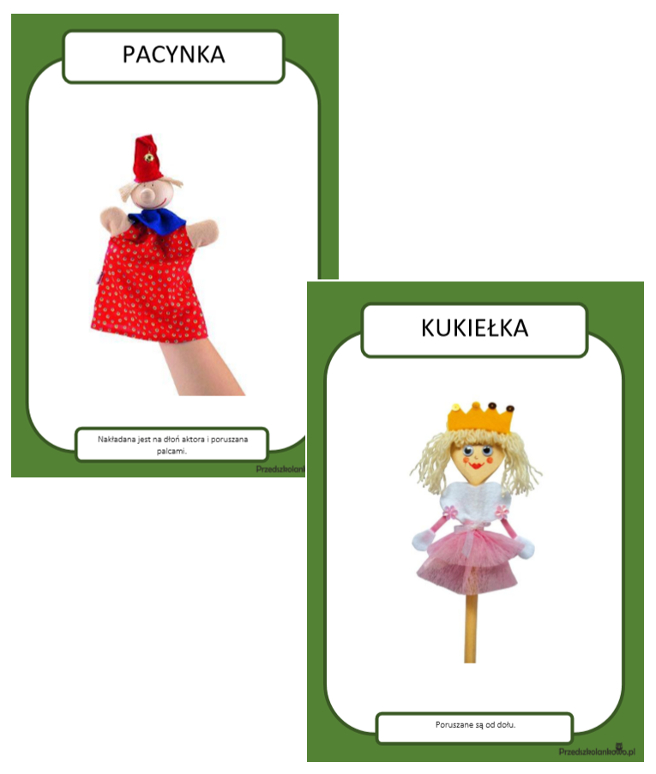

- Rysowanie po śladach szlaczków obiema rękami równocześnie.
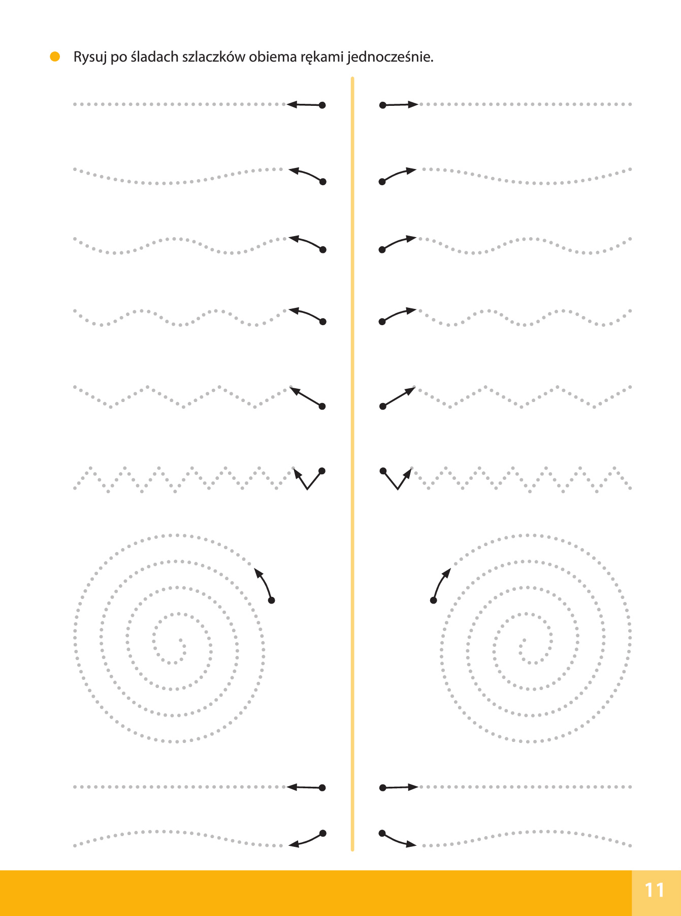

- Słuchanie wiersza J. Koczanowskiej „Teatr”.

.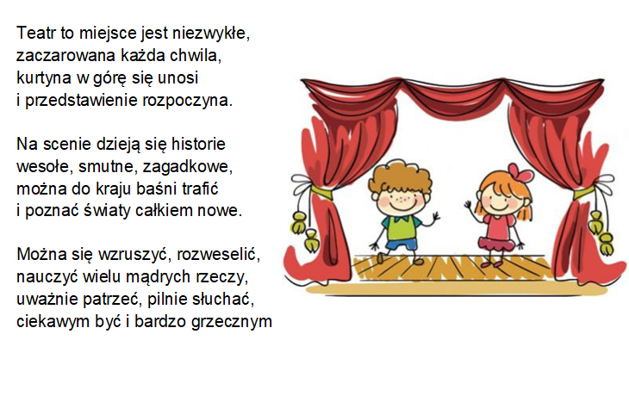

- Rozmowa na temat wiersza.
- Jakim miejscem jest teatr?
- Co dzieje się na scenie?
- Co nam daje teatr?
- Jak należy zachować się w teatrze?

- Krótki film „Jak powstaje spektakl teatralny”

https://www.youtube.com/watch?v=TkBHN9TYP-0

- Oglądanie obrazków przedstawiających różne lalki teatralne.
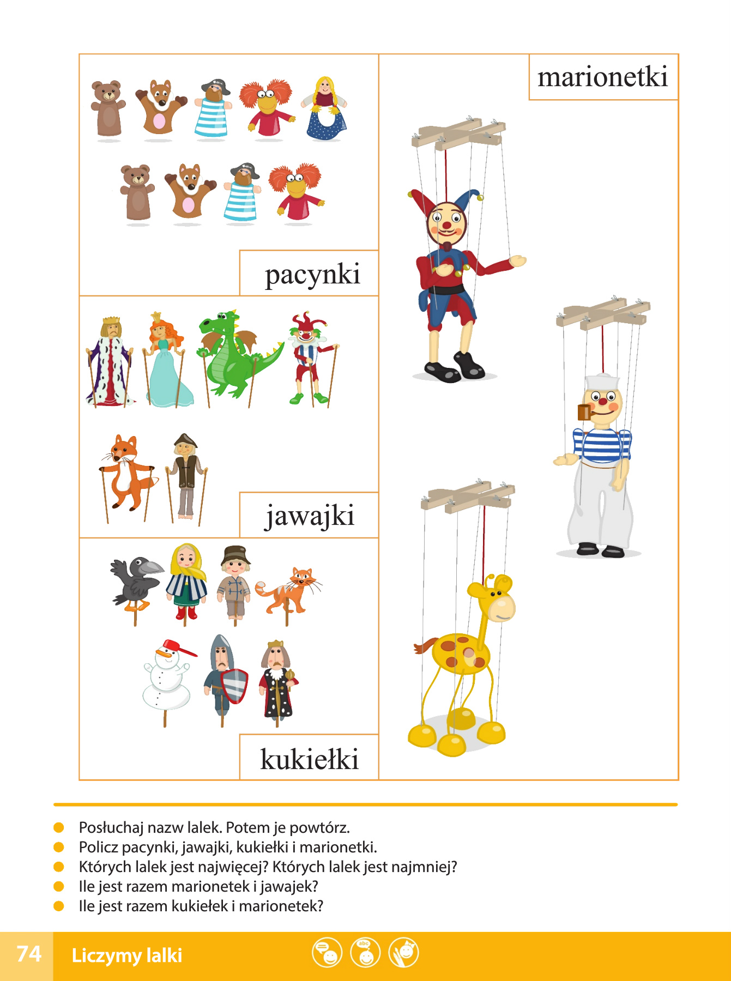

- Dzielenie na głoski nazw zdjęć: korona, scena, aktor, maska.
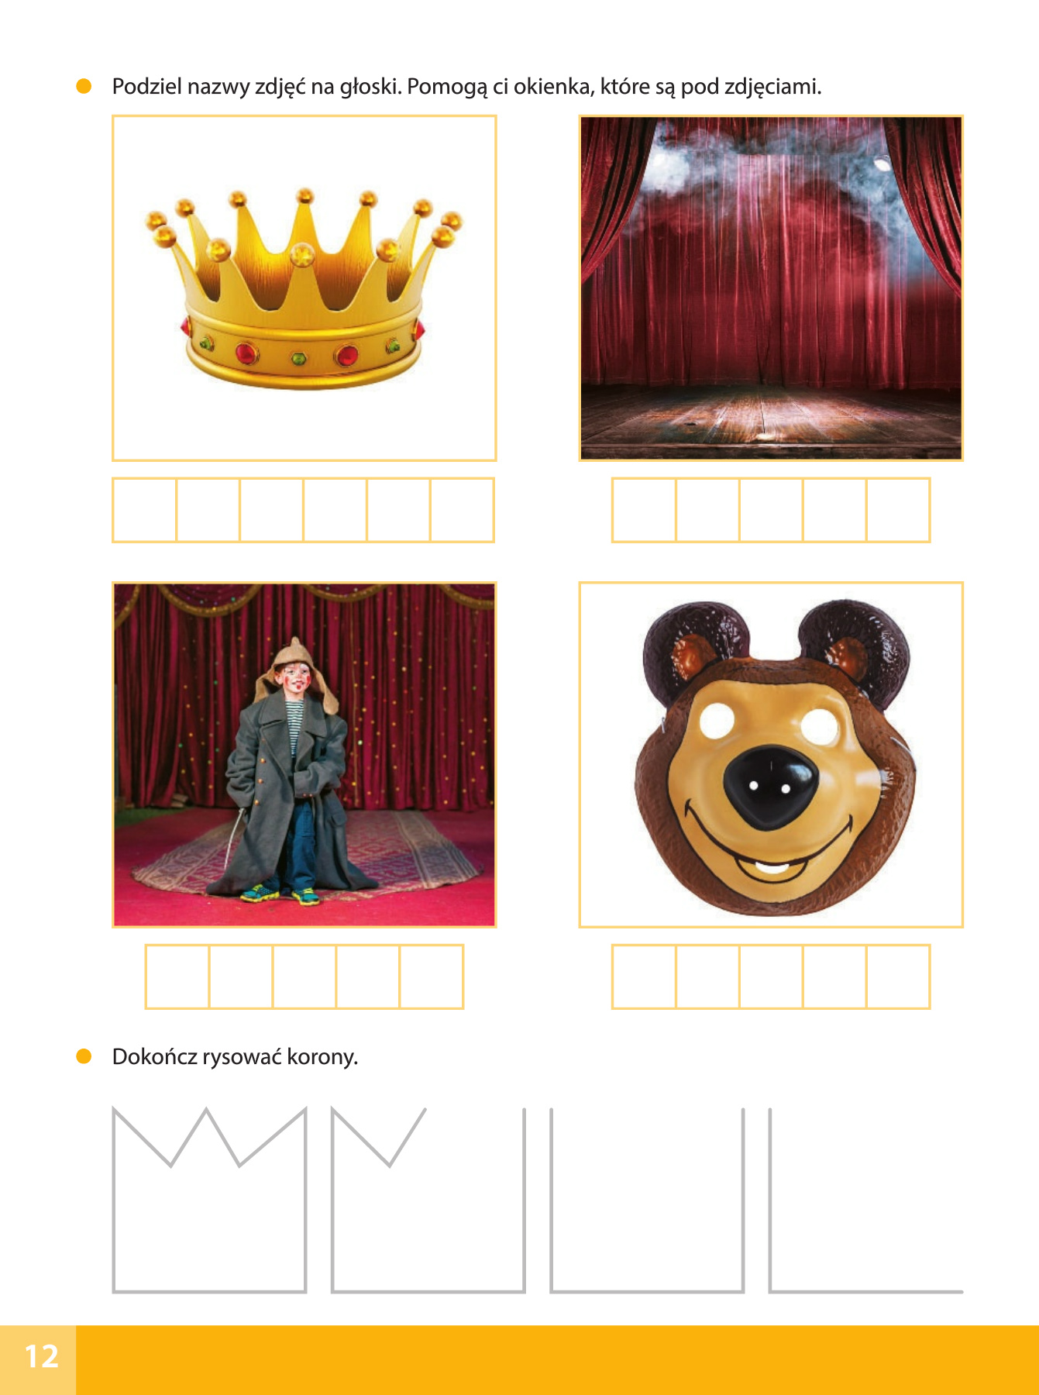

- Wykonanie maski z papierowego talerzyka. Spód papierowego talerzyka pomaluj farbami według własnego uznania.

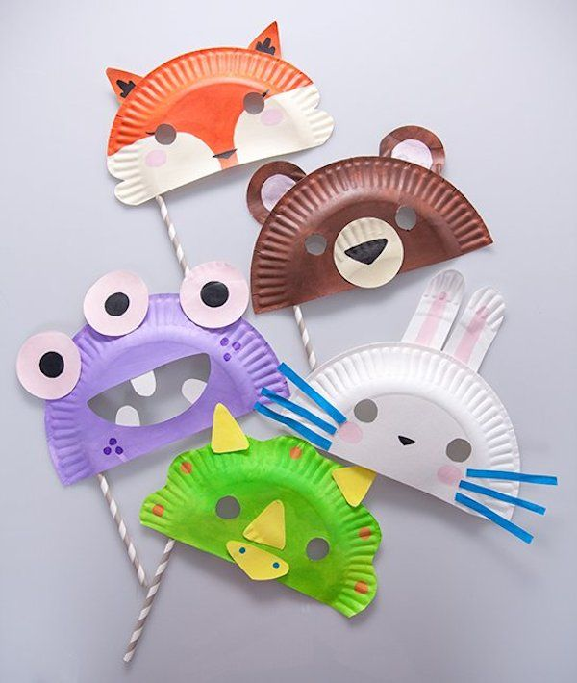

Wtorek 28.04.2020r.
Temat dnia: Jesteśmy w teatrze.
- Rozmowa kierowana: „Co to jest teatr?” Rodzic zadaje dziecku pytanie, np. Dlaczego ludzie chodzą do teatru? Co się czuje, kiedy jest się w teatrze? Jak należy się zachować w teatrze?
- Rodzaje teatru.
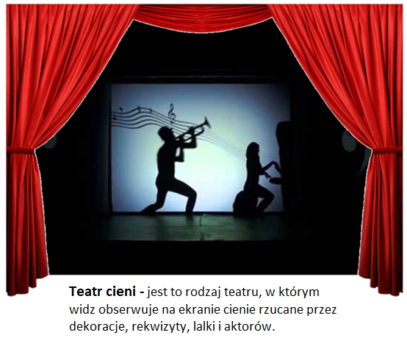
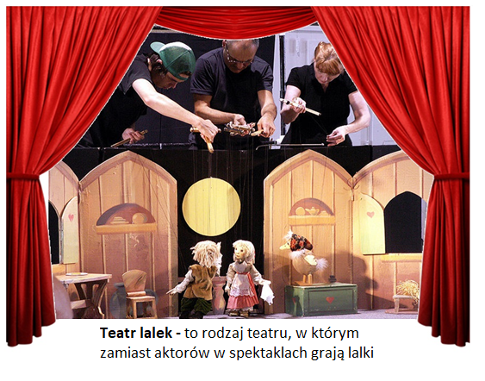
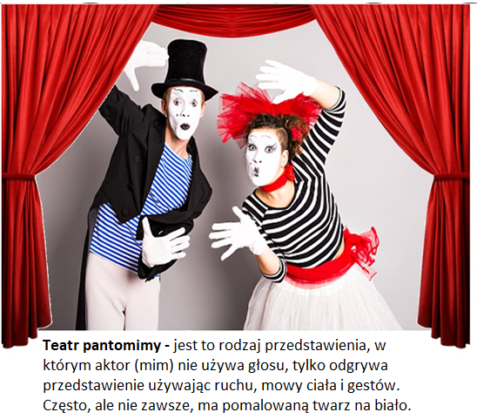

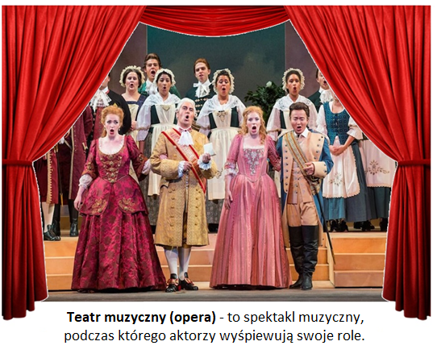

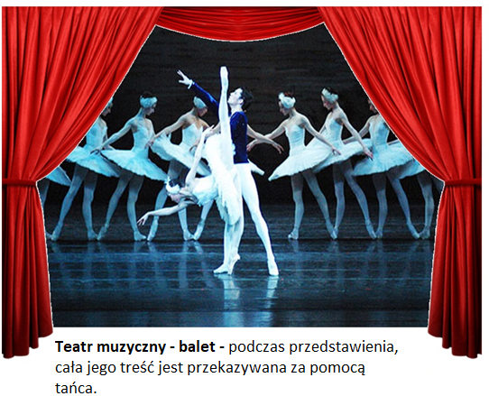

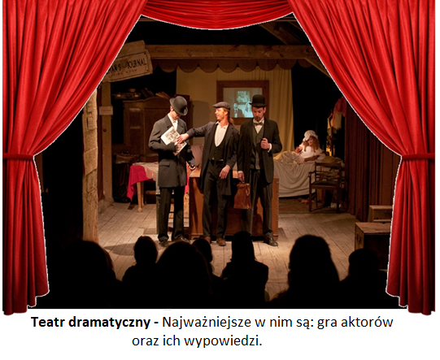

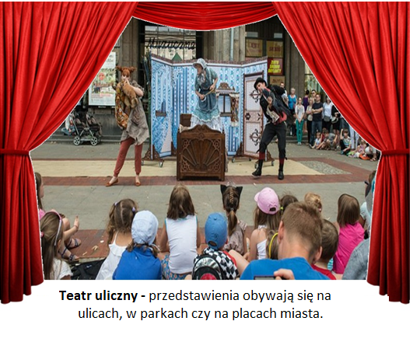
- Zabawa w prawdę i fałsz. Dziecko otrzymuje dwa patyczki. Na jednym patyku przyczepiamy uśmiechniętą buźkę – jako symbol prawdy, a na drugim smutną buźkę – jako symbol fałszu.

- Czerwony Kapturek niósł dziadkowi lekarstwa.
- Śnieżka zamieszkała z siedmioma krasnoludkami.
- Kopciuszek zasnął po zjedzeniu zatrutego jabłka.
- Uciekając o północy, Śnieżka zgubiła pantofelek.
- Jasia i Małgosię uwięziła Baba – Jaga.
- Krzyś miał przyjaciela Misia Uszatka.

- Oglądanie zdjęcia przedstawiającego dzieci występujące na scenie.

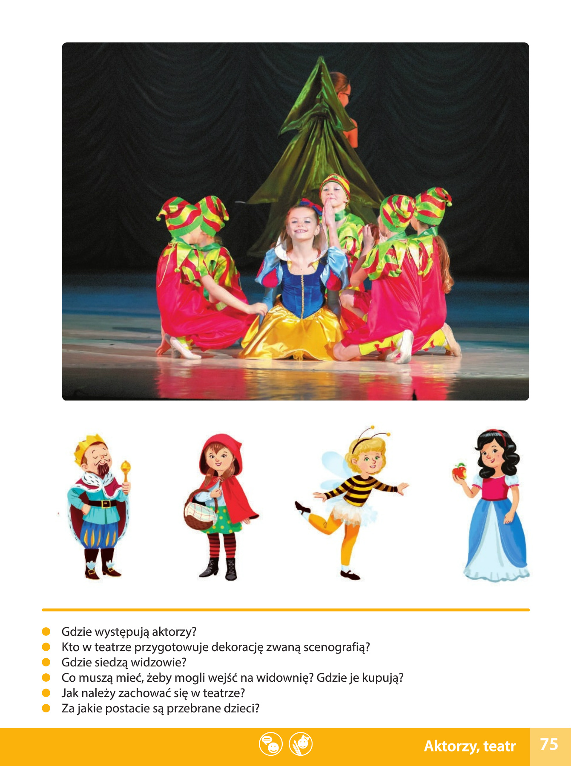

- Zabawy kostką mimiczną.
Dzieci rzucają kostką, pokazują minę jaka wyszła na kostce. Następnie nazywają emocje przedstawione na danej twarzy z obrazka.

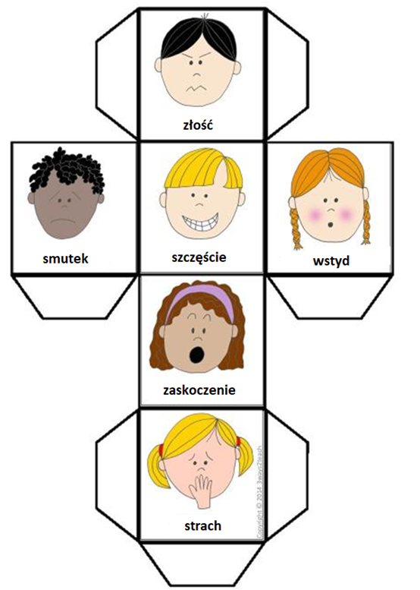

Środa 29.04.2020r.
Temat dnia: H jak hulajnoga.
- Słuchanie opowiadania „Babcia na hulajnodze” E. Skarżyńska

„Babcia na hulajnodze”

(…)
– Jesteś moja bajkową babcią – powiedział Krzyś w pewien deszczowy wieczór. A powiedział tak dlatego, bo istotnie, bajki bardzo lubiły babcię Marcelinę. Przychodziły często zupełnie niespodziewanie i chowały się tam, gdzie im było najwygodniej (…).
Wystarczyło, że babcia zajrzała do spiżarni, a już zjawiała się bajka przy
obieraniu ziemniaków. Zdarzały się bajki przy łuskaniu grochu i przy smażeniu konfitur. Za to najdłuższe bajki zostawiała babcia na długie zimowe wieczory.
Na bajki do babci przybiegały czasem dzieci sąsiadów – Radek i Helenka. (…)
W ogródku babci Marceliny rosło zaledwie kilka drzew – czereśnia, dwie wisienki i grusza. W żadnym jednak ogródku na ulicy Brzoskwiniowej nie było tak pięknych kwiatów. (…)
– Od dzisiaj będę cię nazywał moją tęczową babcią – postanowił Krzyś pewnego razu. Wiele osób nie mogło zrozumieć, dlaczego ogródek babci Marceliny jest ładniejszy od innych. Czasem proszono ją o przepis, zupełnie jak się prosi o przepis na placek drożdżowy czy powidła z wiśni. Babcia uśmiechała się wtedy łagodnie, a na pytania ciekawych opowiadała zawsze tak samo:
– Przecież to takie proste. Jeśli pamięta się oczywiście o tym, że każda roślina to
żywa istota. A żywa istota oprócz pokarmu i codziennej kąpieli potrzebuje do
życia odrobiny ciepła. Czasem wystarczy pogodny uśmiech albo życzliwa rozmowa. Dlatego właśnie rozmawiam ze swoimi roślinkami tak często, jak tylko czas mi pozwala. (…)
Słuchali tych słów sąsiedzi i odchodzili, wzruszając ramionami. Jedna Helenka – jak się okazało później – bardzo się tym wszystkim przejęła. W tajemnicy przed bratem zagrzebała w ziemi kilka nasionek pachnącego groszku. A kiedy groszki wypuściły zielone listki, biegała do nich każdego ranka, by opowiedzieć im po groszkowemu o tym, co jej się śniło i co było na śniadanie. Dziwiło ją, kiedy groszki milczały uparcie.
(…)
– One wcale nie chcą ze mną rozmawiać! Chyba mnie nie lubią – poskarżyła się
w końcu babci Marcelinie.
– O czym ty mówisz? – zdziwiła się babcia, a Radek i Krzyś razem z nią, bo wszyscy troje nie wyobrażali sobie po prostu, jak można nie lubić Helenki.
I wtedy Helenka zaprowadziła ich na swoja grządkę. Na swoją ukochaną groszkową grządkę w... piaskownicy!
– No tak – westchnęła babcia. – Teraz już rozumiem i niczemu się nie dziwię.
W tym piasku nawet kaktus nie byłby skory do rozmowy.
– A ja myślałam, że będą czuły się tutaj równie dobrze jak ja – tłumaczyła He-
lenka bliska płaczu i tylko pewien nowy pomysł, który przyszedł jej do głowy,
powstrzymywał ją od łez. – Wiem już! Podleję je zaraz rosołkiem! Na pewno się
wzmocnią...
Tylko tego brakowało. Wszyscy się śmiali i musiało to chyba wyglądać zabawnie, bo sąsiad, pan Mietek, widząc starszą panią w słomkowym kapeluszu zanoszącą się od śmiechu w piaskownicy wraz z gromadką dzieciaków, przystanął przy płocie i powiedział:
– Coś podobnego. No, no...
Nie wiedział jednak o tym – i nie dowiedział się zresztą nigdy – że mała Helenka chciała rosołkiem nakarmić groszek. (…)
Pewnego dnia Radek dostał od taty rower. Rower błyszczał w słońcu i wesoło pobrzękiwał dzwonkiem. Chyba nawet trochę za wesoło, bo Krzyś co
chwila podbiegał do furtki z niezbyt chwacką miną. Zdarzało się, że w nocy mówił przez sen tak jakoś dziwnie:
Dryń – dryń, w lewo – skręt, dryń – dryń w prawo, dryń – skręt, dryń – dryń...
Słysząc to, babcia niepokoiła się bardzo. Nie traciła jednak nadziei, że znajdzie
w końcu lekarstwo na zmartwienia Krzysia. I rzeczywiście znalazła. Na stryszku. Hulajnogę!
Krzyś z początku wcale nie był zachwycony. Za to babcia z zapałem zabrała się do pracy. Pogwizdywała sobie nawet od czasu do czasu i z wielką wprawą wymachiwała pędzlem. Potem przyniosła z piwnicy trochę zardzewiały, ale za to najprawdziwszy dzwonek od roweru i tarła go szorstką szmatką tak długo, aż wyglądał jak nowy. Krzyś przyglądał się temu wszystkiemu niezbyt pewien, czy powinien się już cieszyć, czy jeszcze nie. A kiedy hulajnoga była już naprawdę całkiem gotowa, nagle zupełnie stracił humor.
– Przecież ja wcale nie wiem, jak się jeździ na hulajnodze – uświadomił sobie. –
I chyba nikt z moich kolegów nie wie...
Babcia Marcelina skoczyła na równe nogi.
– W takim razie muszę ci powiedzieć, że masz wyjątkowe szczęście. Twoja babcia potrafi to doskonale! Wyprowadziła hulajnogę na chodnik biegnący wzdłuż płotu, wzięła porządny rozpęd i już po chwili mknęła przed siebie z zawrotną prędkością. Sąsiad, pan Mietek, w pewnym momencie musiał niestety zejść z chodnika, bo inaczej babcię czekałoby ostre hamowanie w piaszczystej zaspie. Nie omieszkał też powtórzyć swojego:
– Coś podobnego. No, no....
Wkrótce przy drodze zebrała się spora gromadka zachwyconych dzieciaków.
– Ty to masz dobrze – stwierdził Radek. – Twoja babcia wszystko potrafi. (…)
Babcia wracała zasapana i rozpromieniona z wesołymi rumieńcami na policzkach.
Malcy otaczali ją ze wszystkich stron. Przekrzykiwali się przy tym, kto pierwszy
przejedzie się na hulajnodze. (…)
– Od dzisiaj będziesz moją babcią na hulajnodze, dobrze? – poprosił Krzyś wieczorem, kiedy leżał już w swoim łóżeczku.
– A ty... ty zawsze będziesz moim Krzysiem – powiedziała babcia, całując go na
dobranoc.

(Źródło: „Poczytaj mi mamo – księga piąta”, red. Joanna Wajs,
Wydawnictwo Nasza Księgarnia, Warszawa 2014, s. 214-235)

- Rozmowa na temat opowiadania.
- Jaką babcią, była babcia Krzysia?
- Dlaczego ogródek babci Marceliny był ładniejszy od innych?
- O czym marzył Krzyś? Co zrobiła babci?

- Oglądanie hulajnogi.

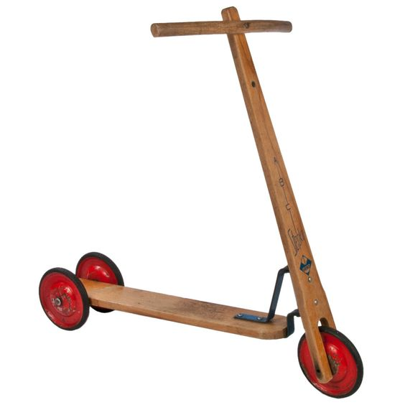

- Dzięki czemu hulajnoga się porusza?
- Od czego zależy szybkość jej poruszania się?
- Dlaczego ma taką nazwę?
- Czym jeszcze możemy poruszać się po podwórku?

- Analiza i synteza słuchowa słowa hulajnoga.
- Dzielenie słowa hulajnoga na sylaby.
- Dzielenie słowa hulajnoga na głoski.
Co słyszycie na początku słowa hulajnoga ?

- Podawanie przykładów słów rozpoczynających się głoską h (hak, hamak, homar…), mających ją w środku (echo, rachunek, marchewka), oraz na końcu (dach, groch, pech…)
Podawanie imion rozpoczynających się głoską h (Hania, Hele, Heniek, Hubert…)

- Budowanie schematu słowa hulajnoga.

- Pokaz litery h: małej i wielkiej, drukowanej i pisanej.

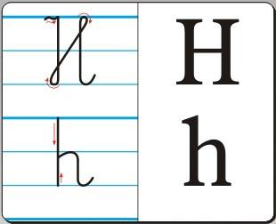

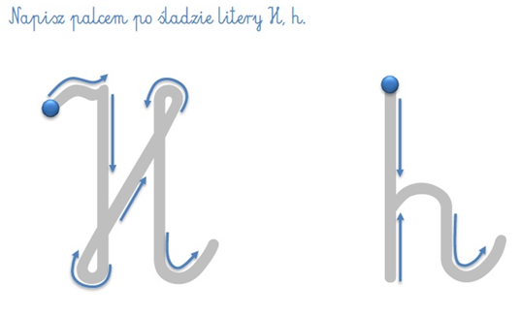

- Bajka dla dzieci „Ubu- nauka literek”.
https://www.youtube.com/watch?v=1_3R9SYCpEM

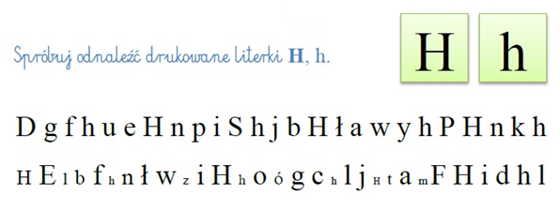

- Układanie z klocków litery H.

- Pokoloruj wesołą literkę H.

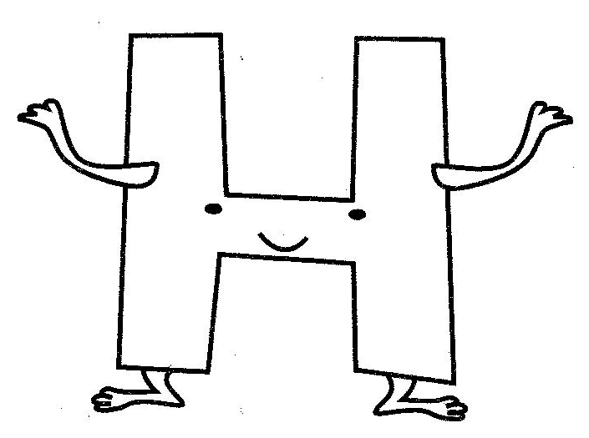

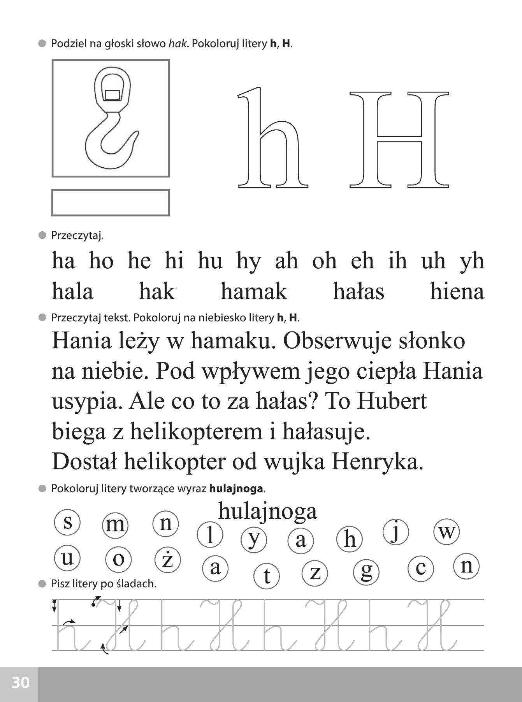

14
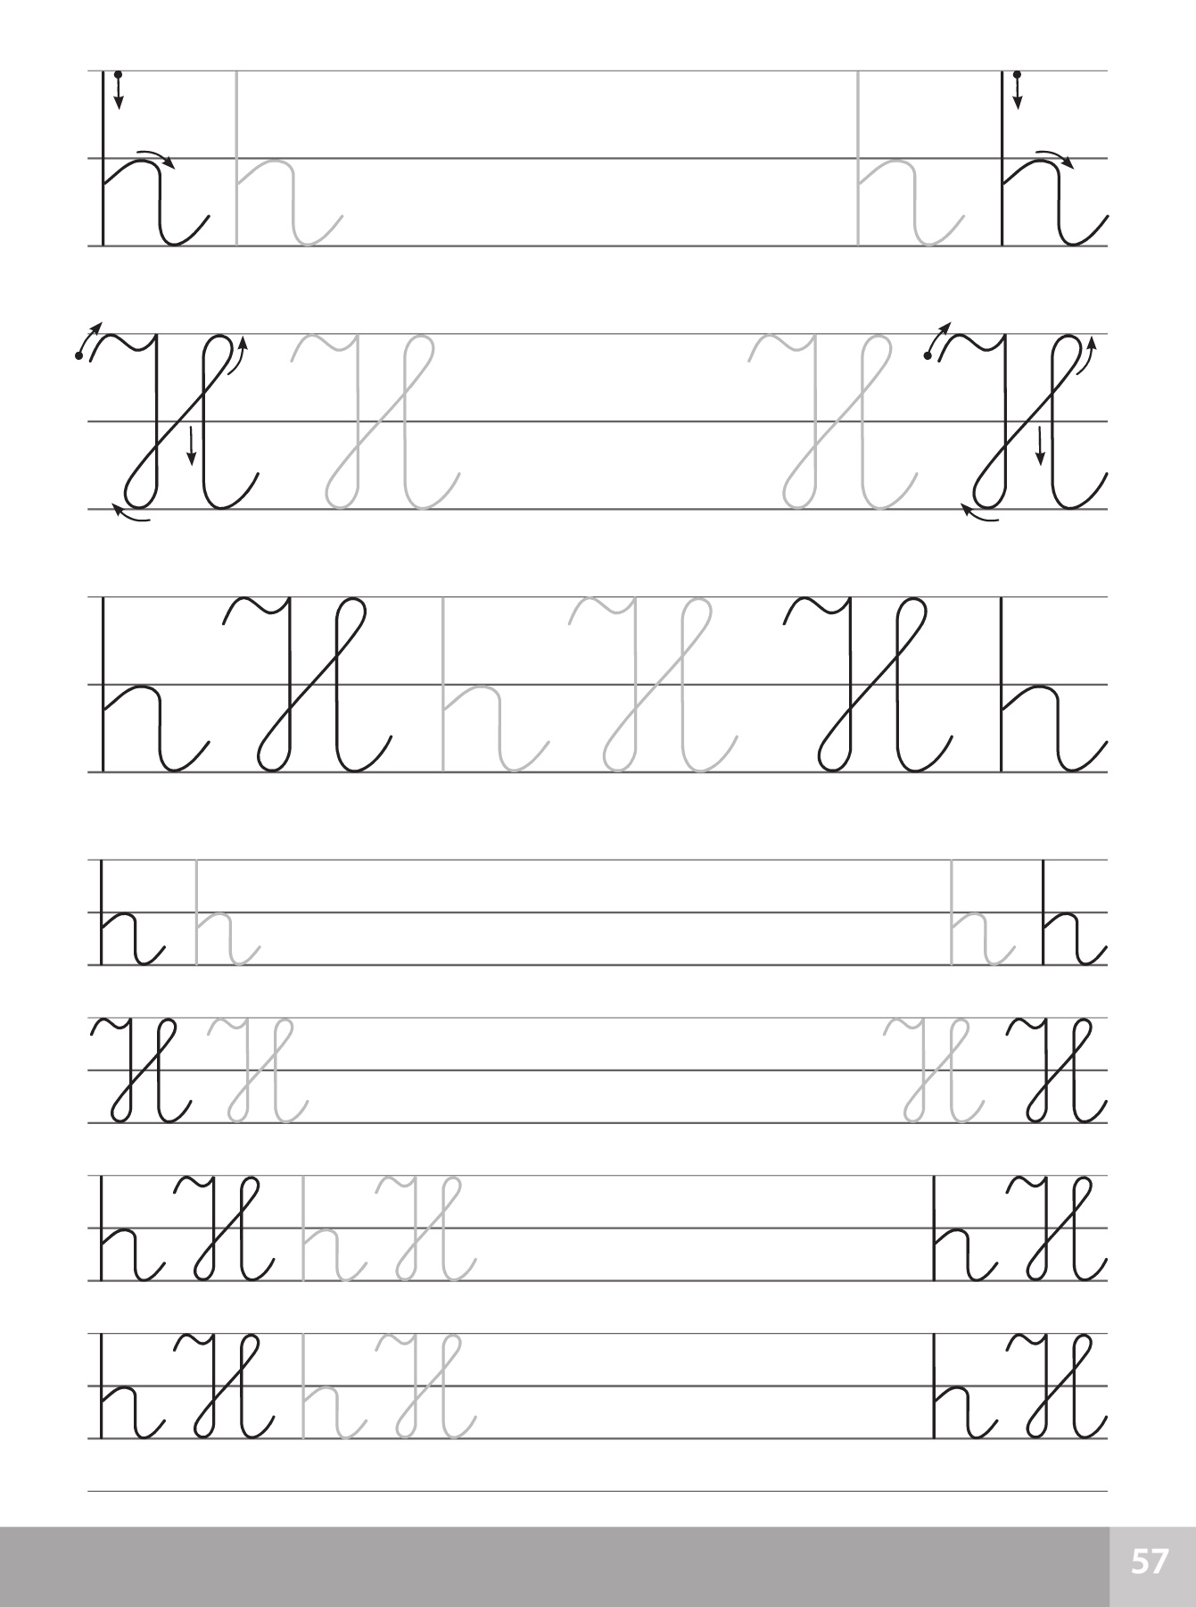

Czwartek 30.04.2020r.
Temat dnia: Dziwna chatka.
- Ilustrowanie zadań na dodawanie. Opowiadanie na pytania.
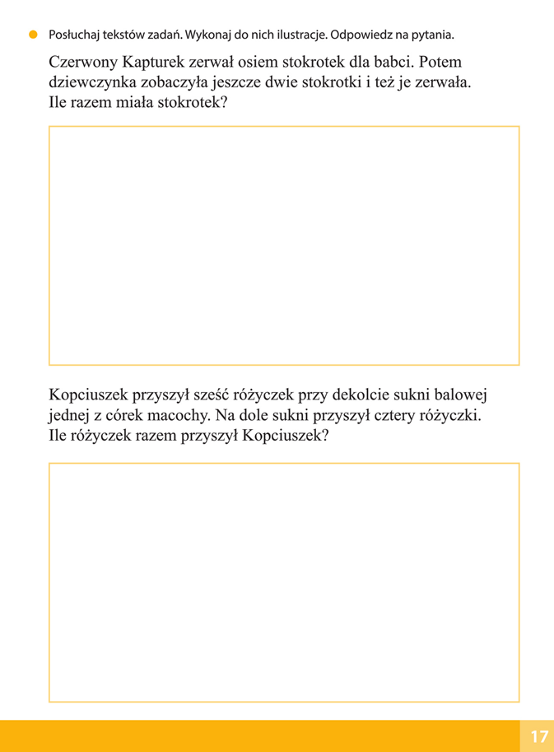

- Kolorowanie w polach po prawej stronie karty tych samych miejsc, które są pokolorowane po lewej stronie.
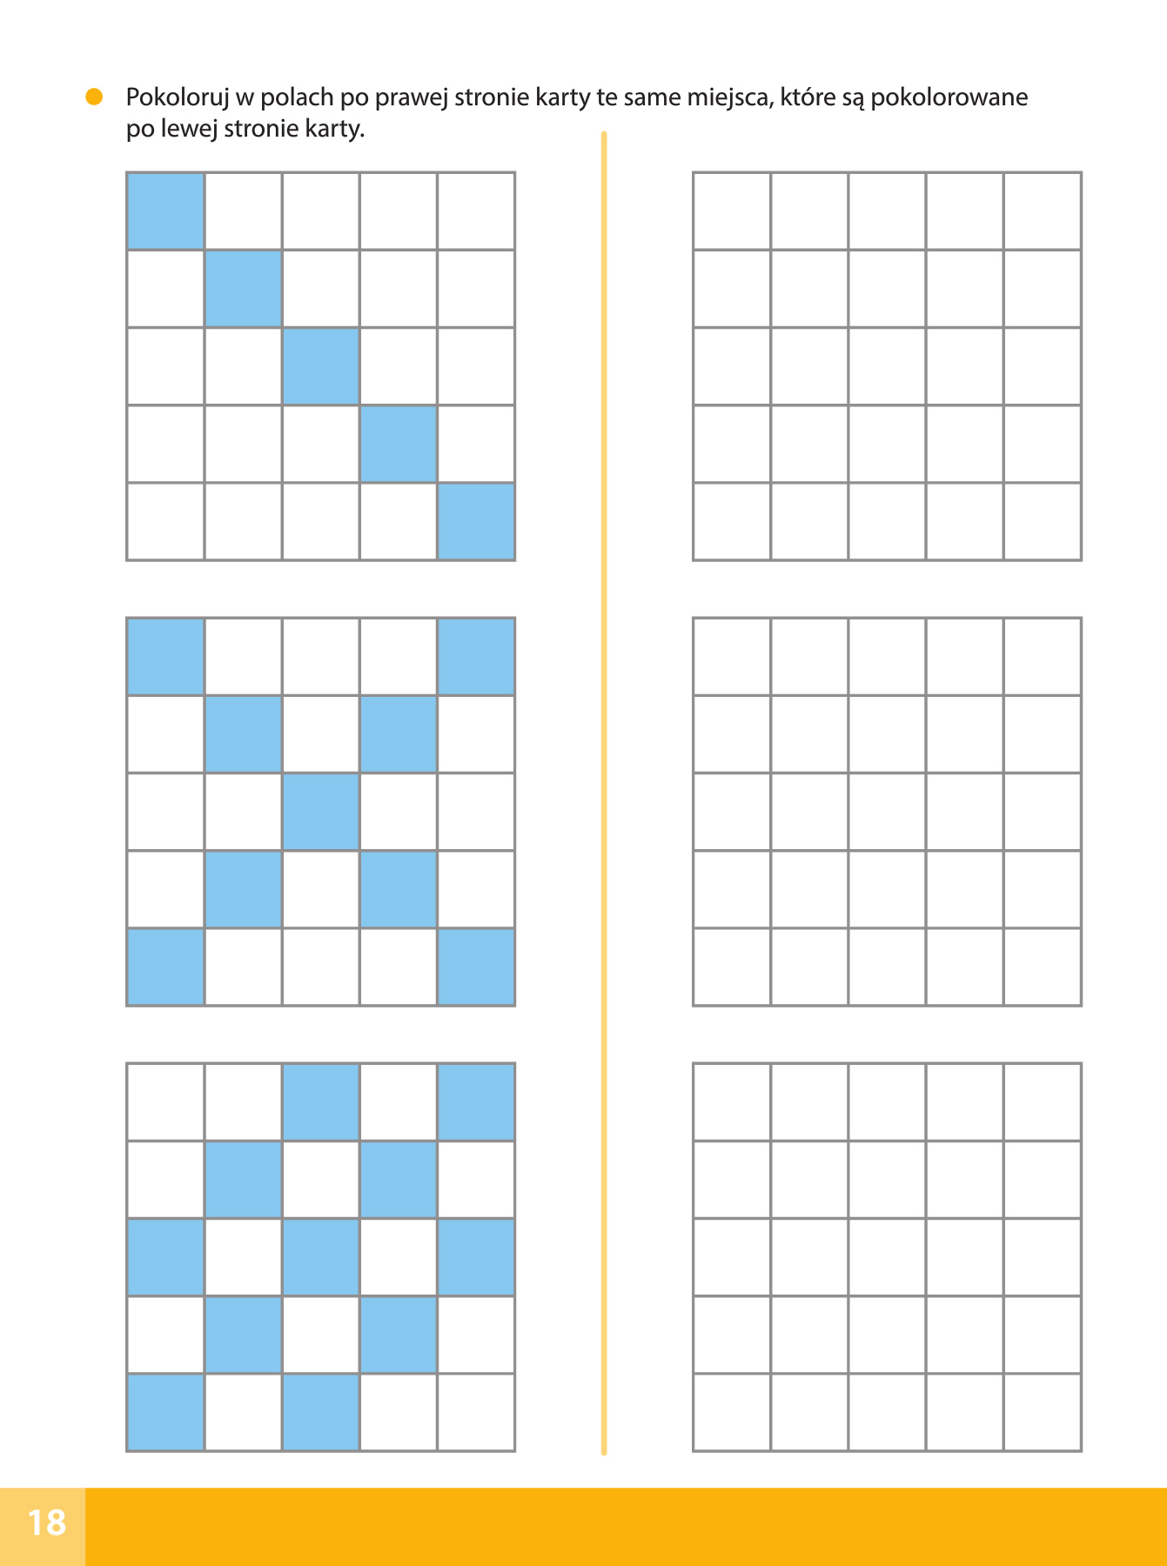

- Zabawa mimiczna – „Wyczarowujemy miny”.
Dziecko z lusterkiem siada w dowolnej pozycji na dywanie. Jest zwrócone twarzą w kierunku rodzica, który trzyma czarodziejską różdżkę. Rodzic za pomocą różdżki zaczarowuje dziecko, wypowiadając czarodziejskie zaklęcia. Np. Czary-mary, jesteś smutny. Czary-mary, chce Ci się śmiać. Dziecko pokazuje na swojej buzia wyczarowane różdżką miny. Stara się tak długo zachować zaczarowaną minę, dopóki rodzic – wróżka
– nie poleci spojrzeć w lusterko. Gdy dziecko spojrzy w lusterko, zostanie odczarowane.

- Czas się trochę poruszać „Spoko – loko. Tańce połamańce”.

https://www.youtube.com/watch?v=MG6iPAU2b0I

Przypominam, iż wszystkie prace dzieci (nie tylko plastyczne) mogą Państwo przesyłać na adres e-mail: ps6.grupazabki@interia.pl

